申诉书
尊敬的评委老师：
您好！
我们团队在2025 年 CIMC“西门子杯”中国智能制造挑战赛中提交材料阶段，不慎将方案中的代码文件（应为“code”）错误命名为“func”文件。
根据大赛官网显示，我们的方案状态为“已提交”，且“方案审核”环节显示“已通过”。然而，目前我们在官网发布的成绩公告及官方文件中，均未能查询到我队的最终成绩与获奖状态。需要说明的是，此情况并非指成绩为零分或显示为“未获奖”，而是完全无法查看到任何成绩信息。
依据大赛官方发布的规则文件，关于材料命名错误（如将代码文件命名为“func”）的扣分说明，其处罚应仅限于“技术文档”部分的相应分数。我们方案的其他组成部分均按要求完整提交并完成。
因此，恳请评委老师协助核查：在扣除因文件名错误导致的技术文档部分应扣分数后，我们方案是否仍具备获得有效评分的资格？并恳请老师协助复核我队的最终成绩录入与发布情况。
具体上传材料截图见附录。
感谢评委老师在百忙之中审阅此申诉。祝您工作顺利！
此致
敬礼！

队伍编号：2025975022
队伍名称：假装很忙
2025年7月20日

附录：
图 1 错误文件
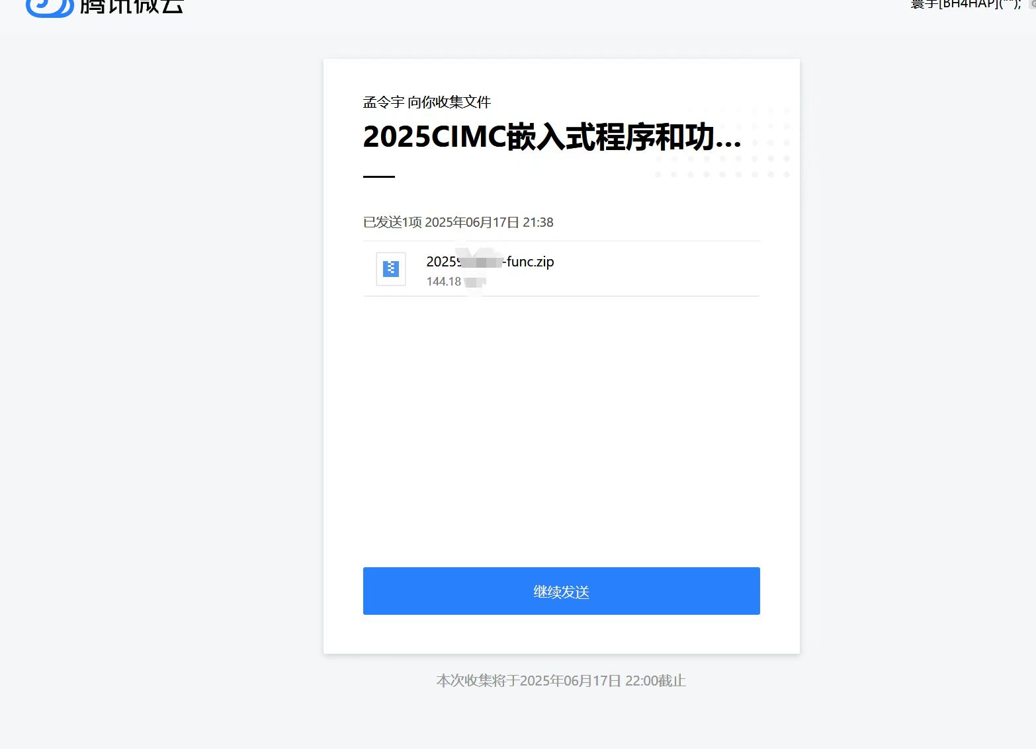
图 2 上交情况
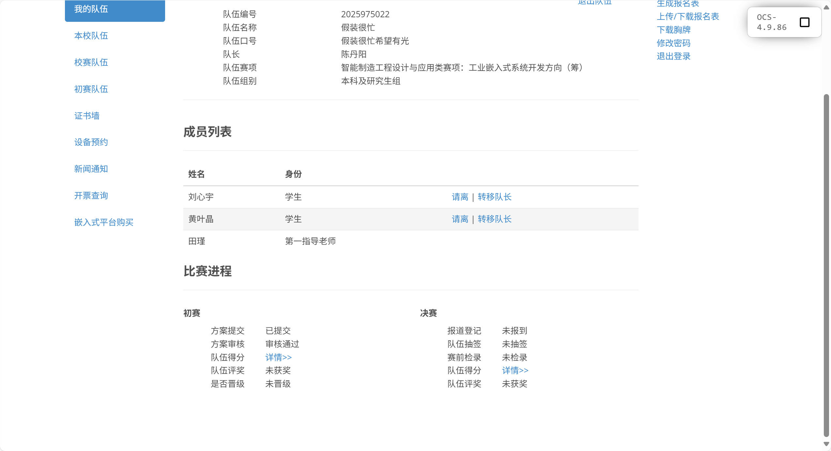
图 3 官网提交审核成功
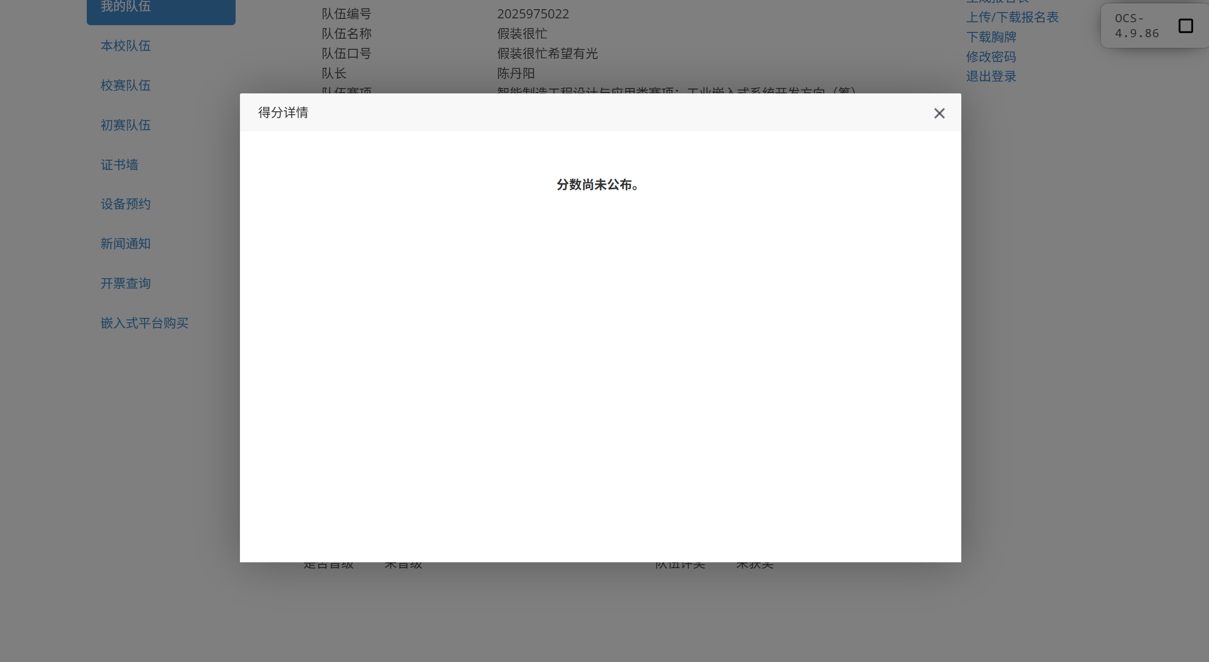
图 4 得分详情无信息
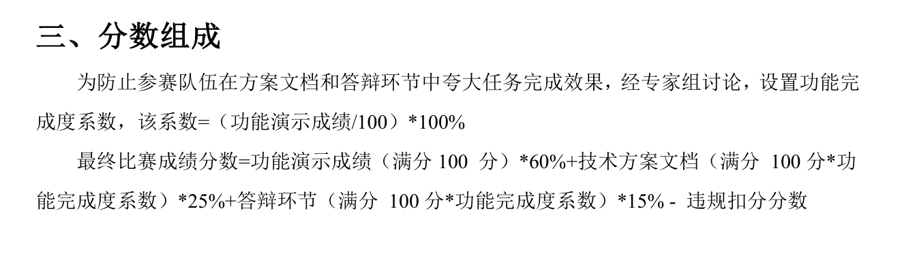
图 5 官方规则

